OA 6 | 2. Responde.    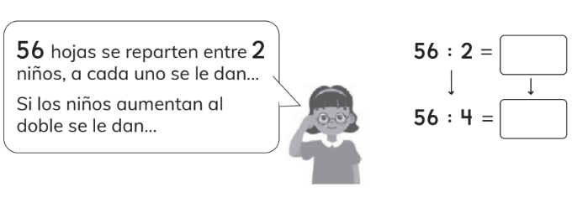 | 4° Básico  Tomo 2  Capítulo 12  División

